**4. Project Hello**

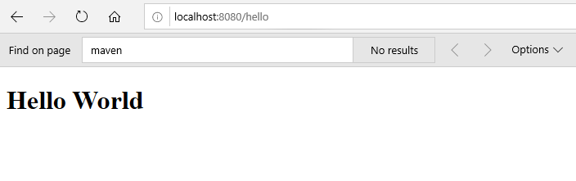

**Latihan Project Hello**

1. Ganti @RequestMapping(“/hello”) menjadi @RequestMapping(“/aloha”) kemudian run.

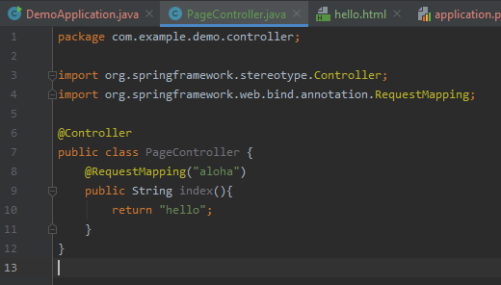

* Apakah terjadi compile error?

Tidak

* Akses localhost:8080/hello, jelaskan apa yang terjadi!

Terjadi whitelabel error page karena request mapping pada controller dan url yang dipanggil di browser berbeda/ tidak ada di controller arena hello telah dirubah jadi aloha.

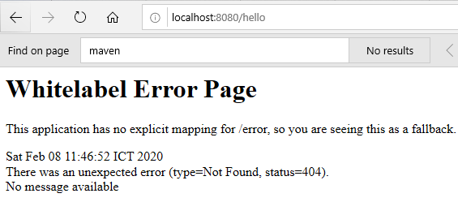

* Apakah Kegunaan @RequestMapping(“/hello”)

Kegunaan request mapping adalah untuk memanggil controller dari url atau request api dari url

* Kembalikan seperti semula.

1. Ganti nama method index() menjadi nama method hello()

- Apakah terjadi compile error?

**Tidak**

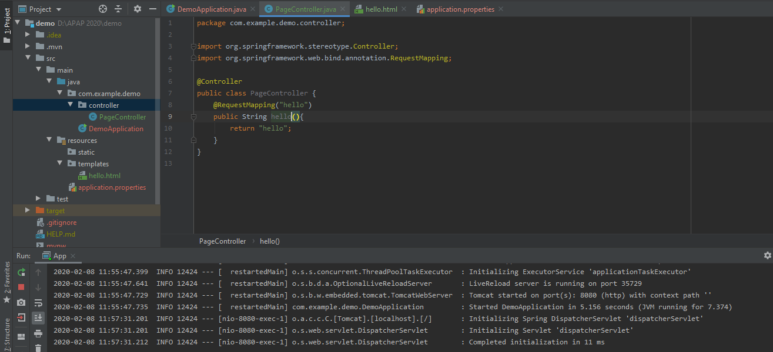

- Akses localhost:8080/hello, jelaskan apa yang terjadi!

Tetap bisa dikunjungi karena hanya nama method uang diganti sementara tidak mempengaruhi url dan request mapping

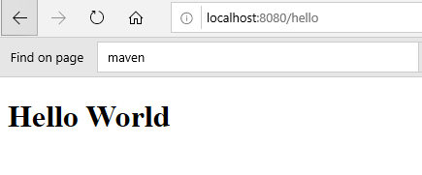

Kembalikan seperti semula.

1. Ganti return “hello” menjadi menjadi return “aloha”

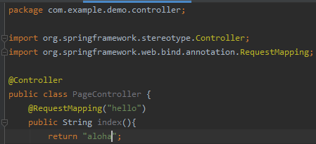

- Apakah terjadi compile error?

Tidak

- Akses localhost:8080/hello, jelaskan apa yang terjadi!

Whitelabel error, karena return pada controller tidak ditemukan di view sehingga error.

- Ganti hello.html menjadi aloha.html lalu akses kembali localhost:8080/hello, jelaskan apa yang terjadi!

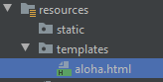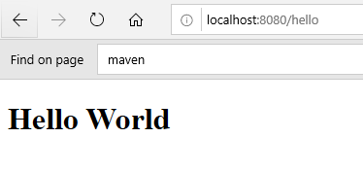

Yang terjadi tetap bisa dijalankan dan tidak error karena retrun pada controller yaitu aloha terdapat pada view yaitu aloha.html sehingga tidak mengalami error.

- Apakah kegunaan return pada method controller tersebut?

Untuk memanggil dan menghubungkan view/ file html yang terdapat pada templates sehingga menampilkan tampilan pada web

Kembalikan seperti semula.

**5. Request Param**

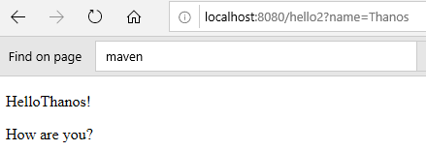

**Latihan Request Param**

1. Mengapa tulisan “Marvel” pada Thymeleaf hello2 tidak muncul pada browser?

Karena marvel tidak masuk kedalam tag th:text thymeleaf sehingga tidak ke render ke view web browser.

2. Ubah anotasi Request Mapping “/hello2” menjadi “/hello/hello2”. Coba akses pada browser, jelaskan apa yang terjadi. Kembalikan seperti semula.

Jika di run pada url <http://localhost:8080/hello/hello2?name=Thanos> maka akan tetap jalan seperti biasa. Akan tetapi jika di run pada url <http://localhost:8080/hello2?name=Thanos> tidak bisa karena Request mapping yang di terima dari url web browser sudah diganti menjadi hello/hello2 sehingga akan menimbulkan white label error.

3. Akses localhost:8080/hello2

- Jelaskan apa yang terjadi.

Whitelabel error kareana pada controller kita tidak ada request mapping url yang hanya hello2, harus diisi parameter nama nya terlebih dahulu

- Ubah method-nya menjadi seperti di bawah ini

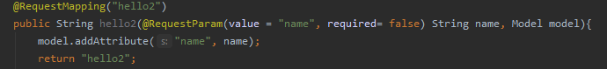

* Akses kembali, jelaskan apa yang terjadi. Kembalikan seperti semula.

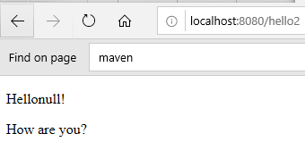

Yang terjadi tetap bisa dikunjungi akan tetapi parameter nama terisi menjadi null.

* Ubah method-nya menjadi seperti di bawah ini

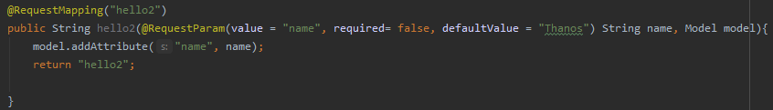

* Akses kembali, jelaskan apa yang terjadi. Kembalikan seperti semula.

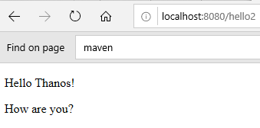

Yang terjadi tetap bisa di run dan dikunjungi tanpa error dan terdapat nama thannos walaupun tidak di set pada url web browser, hal tersebut dikarenakan pada method di controller sudah di set default value yaitu thannos.

**6. Path Variable**

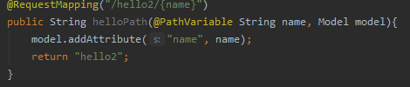

**Latihan Path Variable**

1. Akses localhost:8080/hello2, jelaskan apa yang terjadi!

Tetap bisa dijalankan.

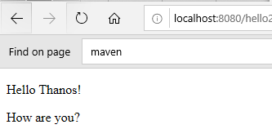

2. Ubah method helloPath menjadi seperti di bawah ini

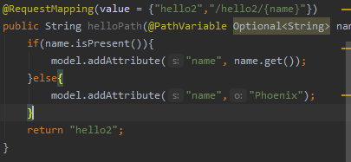

- Akses localhost:8080/hello2, jelaskan apa yang terjadi!

White label error, karena terdapat 2 method yang menghanlde url yang sama

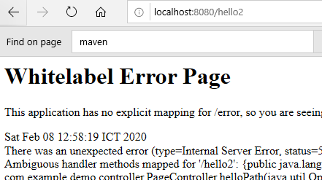

- Akses localhost:8080/hello2/Thanos, jelaskan apa yang terjadi.

Tetap bisa berjalan karena terdapat method hellopath dengan value kedua yang menghandle url tersebut.

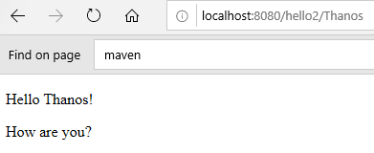

**Latihan Calcu-Convert**

Controller:  
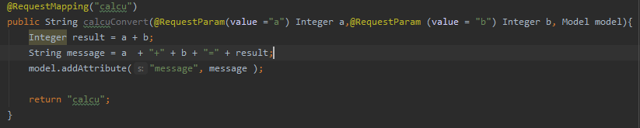

View:

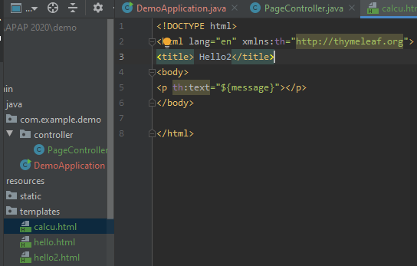

Result:

